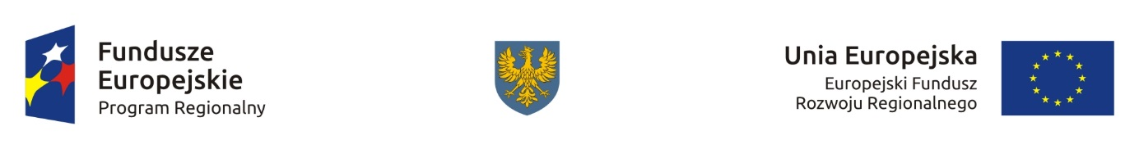

Tab. 2. Informacja o składzie komisji oceny projektów powołanej w ramach działania 6.1 Infrastruktura drogowa.
Lp | Imię i nazwisko | Funkcja
 | Remigiusz Widera | Przewodniczący komisji oceny projektów  (pracownik IOK)
 | Małgorzata Kasperkiewicz | Sekretarz komisji oceny projektów  (pracownik IOK)
 | Adam Rak | Członek zespołu oceniającego w ramach kryteriów merytorycznych  (ekspert)
 | Grzegorz Sosnowski | Członek zespołu oceniającego w ramach kryteriów merytorycznych  (ekspert)
 | Artur Kotara | Członek zespołu oceniającego w ramach kryteriów merytorycznych  (ekspert)
 | Marcin Kulesza | Członek zespołu oceniającego w ramach kryteriów merytorycznych  (ekspert)
 | Agnieszka Trela | Członek zespołu oceniającego w zakresie dokumentacji dotyczącej oceny oddziaływania na środowisko  (pracownik IOK)
 | Grażyna Przyłucka | Członek zespołu oceniającego w zakresie dokumentacji dotyczącej oceny oddziaływania na środowisko  (pracownik IOK)
 | Manfred Grabelus | Członek zespołu oceniającego w zakresie dokumentacji dotyczącej oceny oddziaływania na środowisko  (pracownik IOK)
 | Sławomir Górowski | Członek zespołu oceniającego w ramach kryteriów formalnych  (pracownik IOK)
 | Marcin Faroń | Członek zespołu oceniającego w ramach kryteriów formalnych  (pracownik IOK)
 | Bartłomiej Wiszniewski | Członek zespołu oceniającego w ramach kryteriów formalnych  (pracownik IOK)
 | Wiktoria Fedunik-Szydełko | Członek zespołu oceniającego w ramach kryteriów formalnych  (pracownik IOK)
 | Małgorzata Kasperkiewicz | Członek zespołu oceniającego w ramach kryteriów formalnych  (pracownik IOK)
 | Anna Żeliźniak | Członek zespołu oceniającego w ramach kryteriów formalnych  (pracownik IOK)
 | Małgorzata Kąpała | Członek zespołu oceniającego w ramach kryteriów formalnych  (pracownik IOK)
 | Beata Linkiewicz | Członek zespołu oceniającego w ramach kryteriów formalnych  (pracownik IOK)
Źródło: Opracowanie własne na podstawie Protokołu z prac komisji oceny projektów pozakonkursowych.

